**แบบฝึกหัดที่ 2 UAV Mapping 2108421 Mod. Integrated. Surveying Technology**

**วันที่ 1 และ 8 ก.พ. 2566 ภาคการศึกษาปลาย 2565**

**รศ.ดร.ไพศาล สันติธรรมนนท์ และ นายถิรวัฒน์ บรรณกุลพิพัฒน์ ภาควิชาวิศวกรรมสำรวจ จุฬาลงกรณ์มหาวิทยาลัย**

|  |
| --- |
| **UAV Mapping** |

UAV Mapping หมายถึง การประยุกต์ใช้อากาศยานไร้คนขับ (Unmanned Aerial Vehicle: UAV) ที่ติดตั้งกล้องถ่ายภาพ ไม่ว่าจะเป็นกล้องถ่ายภาพดิ่ง (Nadir) หรือระบบกล้องถ่ายภาพเฉียง (Oblique) สำหรับภารกิจในการจัดทำแผนที่ โดยทั่วไปจะถ่ายภาพดิ่งให้ภาพมีส่วนซ้อนในแนวบิน p = 80% และส่วนซ้อนระหว่างแนวบิน q = 60% เป็นอย่างน้อย สำหรับกรณีที่ต้องการผลผลิตแผนที่ความละเอียดถูกต้องสูงจะมีการจัดทำเป้าล่วงหน้า (Pre-marking / Signalized target) โดยติดตั้งให้ตรงกับหมุดควบคุมภาคพื้นดิน (Ground Control Points: GCPs)

สำหรับภาพรวมของการวางแผนการประยุกต์ใช้อากาศยานไร้คนขับในการทำแผนที่อาจสรุปได้เป็น ไดอะแกรมดังนี้

จากบทความแนวปฏิบัติที่เป็นเลิศในการประมวลผลเพื่อผลิตข้อมูลแผนที่จากภาพถ่ายด้วยยูเอวี

(BEST PRACTICE FOR MAPPING PRODUCTION FROM UAV IMAGERY) ได้นำเสนอแนวปฏิบัติในการประมวลผลควบคุมคุณภาพข่ายสามเหลี่ยมทางอากาศ 2 ขั้นตอนเรียกว่า “QC-1 และ QC-2” ที่มุ่งเน้นใช้ตรวจสอบความถูกต้องเชิงตำแหน่งของข้อมูลที่รังวัดจุดควบคุมภาพในสนาม จุดที่รังวัดได้บนภาพ แบบจำลองกล้องและข่ายสามเหลี่ยมเพื่อให้ได้ผลผลิตข้อมูลแผนที่นำไปใช้ในภารกิจต่าง ๆ ที่หลากหลายได้ด้วยความมั่นใจว่าข้อมูลที่ถูกผลิตขึ้นจะสามารถนำไปใช้ได้อย่างต่อเนื่องจนถึงปลายน้ำโดยมีความละเอียด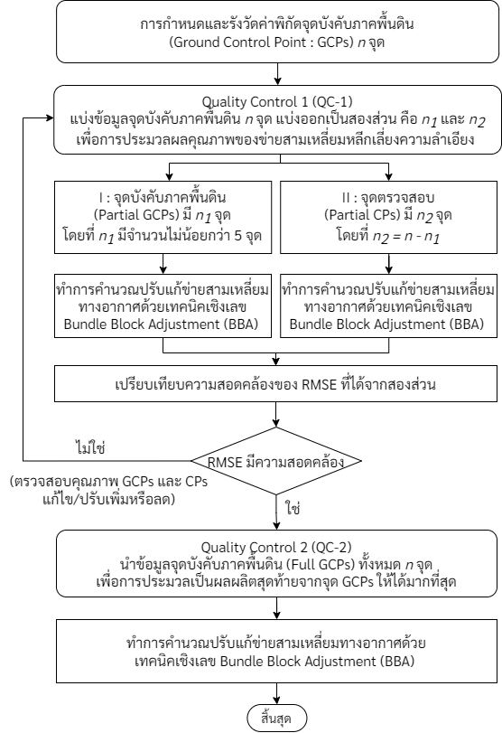ความถูกต้องสูงและน่าเชื่อถือโดยมีรายละเอียดดังรูปต่อไปนี้

(URL : <https://ph02.tci-thaijo.org/index.php/eit-researchjournal/article/view/246888> )

|  |
| --- |
| **วัตถุประสงค์** |

1. เรียนรู้การประมวลผลข้อมูลภาพถ่ายจาก UAV ด้วยซอฟต์แวร์ Agisoft Metashape และ PIX4Dmapper
2. เรียนรู้การประเมินและควบคุมคุณภาพของผลลัพธ์ที่ได้จากการประมวลผลด้วยซอฟต์แวร์ทางด้านโฟโตแกรมเมตรี

|  |
| --- |
| **ซอฟต์แวร์และข้อมูลที่ใช้** |

1. ซอฟต์แวร์ Agisoft Metashape
2. ซอฟต์แวร์ PIX4Dmapper
3. A map of a city

   Description automatically generated with medium confidenceชุดข้อมูลภาพถ่ายทางอากาศจากยูเอวียี่ห้อ DJI รุ่น Matrice 300 RTK ภาพถ่ายเป็นบริเวณพื้นที่สนามทดสอบจีเอ็นเอสเอสและยูเอวีสำหรับงานแผนที่ (Geodetic GNSS and UAV Testing Facility) ภายใต้โครงการวิจัยของคณะวิศวกรรมศาสตร์ ภาควิชาวิศวกรรมสำรวจ จุฬาลงกรณ์มหาวิทยาลัย (ดาวน์โหลดได้: <https://github.com/ThirawatBan/PCV_SVCU> ในหัวข้อชุดข้อมูลภาพถ่าย)

|  |
| --- |
| **ตอบคำถาม** |

1. **จงสรุปคุณลักษณะระบบยูเอวีและข้อมูลภาพถ่าย**
2. รูปอุปกรณ์ยูเอวีและกล้องถ่ายภาพที่ใช้
3. ยูเอวีที่ใช้มีชื่อว่า ………………………………………………………........…………………………………………
4. ยูเอวีที่ใช้เป็นประเภท………………………………………………………………………………………………….
5. กล้องถ่ายที่ใช้มีชื่อว่า ......…………………………………………………………………………………………….
6. ความยาวโฟกัสเป็น …………….........................................................………………….. มิลลิเมตร
7. กล้องถ่ายภาพมีความละเอียดจุดภาพ ……………………………………….....………… เมกกะพิกเซล
8. กล้องถ่ายภาพจุดภาพในแนวกว้าง ………………….. จุดภาพ แนวยาว ……………….. จุดภาพ
9. จำนวนแนวบินถ่ายภาพที่บินถ่ายมีกี่แถว …………………..…………..………………….......................
10. จำนวนภาพที่บินถ่ายในแต่ละแนวบินมีกี่รูป …………………..…………………..………………............
11. ภาพที่บินถ่ายมีส่วนซ้อนในแนวบิน p% (ประมาณด้วยสายตาได้)……………………………………
12. ภาพที่บินถ่ายมีส่วนซ้อนในแนวบิน q% (ประมาณด้วยสายตาได้)……………………………………
13. **ให้นิสิตใช้ซอฟต์แวร์ Pix4Dmapper หรือ Agisoft MetaShape ประมวลผลชุดภาพที่ได้รับมอบหมาย ร่วมกับข้อมูลจุดบังคับภาพถ่ายภาคพื้นดิน ซึ่งภาพชุดนี้เป็นภาพที่มีค่าพิกัดติดมากับภาพและได้มาด้วยวิธีการ RTK โดยให้ประมวลผลตามแนวปฏิบัติในการประมวลผลควบคุมคุณภาพข่ายสามเหลี่ยมทางอากาศ 2 ขั้นตอนเรียกว่า “QC-1 และ QC-2”** 
    1. จงแสดงผลลัพธ์ที่ได้จากการประมวลผล พร้อมสรุปผลและวิเคราะห์ผลลัพธ์ที่ได้
    2. ให้ทำการประมวลผลชุดข้อมูลภาพถ่ายร่วมกับจุดบังคับภาพถ่ายภาคพื้นดิน ในครั้งนี้ให้นิสิตเลือก Type เป็น CheckPoint ทั้งหมด แล้วทำการ Reoptimize พิจารณาผลลัพธ์ที่ได้พร้อมสรุปผลและวิเคราะห์ผลลัพธ์ว่ามีความเหมือนหรือมีความแตกต่างจาก“QC-1 และ QC-2” อย่างไร
14. **ให้นิสิตใช้ซอฟต์แวร์ Pix4Dmapper หรือ Agisoft MetaShape ประมวลผลชุดภาพที่ได้รับมอบหมาย ในครั้งนี้ให้ทำการนำเข้าค่าพิกัดของภาพถ่ายที่ได้มาจากประมวลผลในรูปแบบ PPK ที่ได้มีการจัดเตรียมไว้ให้แล้ว ประกอบไปด้วยกัน 2 รูปแบบ คือ**

**1. PrecGeoTag_PPK**

**2. PrecGeoTag_PPK_ClkOrB**

**ทำการประมวลผลร่วมกับข้อมูลจุดบังคับภาพถ่ายภาคพื้นดิน โดยปฏิบัติตามแนวปฏิบัติในการประมวลผลควบคุมคุณภาพข่ายสามเหลี่ยมทางอากาศ 2 ขั้นตอนเรียกว่า “QC-1 และ QC-2”**

* 1. จงแสดงผลลัพธ์ที่ได้จากการประมวลผล พร้อมสรุปผลและวิเคราะห์ผลลัพธ์ที่ได้
  2. ให้ทำการประมวลผลชุดข้อมูลภาพถ่ายร่วมกับจุดบังคับภาพถ่ายภาคพื้นดิน ในครั้งนี้ให้นิสิตเลือก Type เป็น CheckPoint ทั้งหมด แล้วทำการ Reoptimize พิจารณาผลลัพธ์ที่ได้พร้อมสรุปผลและวิเคราะห์ผลลัพธ์ว่ามีความเหมือนหรือมีความแตกต่างจาก“QC-1 และ QC-2” อย่างไร